设计单号：1.3.4_00a

# Restore需求分析设计

## 需求描述

问题单：6286

目前efem中，当reset后，使用restore功能只能将mask放回到smif中，希望改成从哪里上片，最后回到哪里，譬如从旋转台上片，restore后，下片还是到旋转台。

## 页面布局变化

|  |  |
| --- | --- |
|  |  |
| 1.3.30004 | 1.3.40013 |

在1.3.40013版本中，Restore基本沿用了1.3.30004中的风格。

主要变化有：

* 细化Scan说明，Scan只对Smif进行开盒Map的动作。
* 添加了基片来源的选项（Wafer Source），Smif：Smif Pod；Aligner：旋转台。
* 增加下片经过旋转台的执行角度：0°、-90°、-180°、-270°，方向与上片时相反。
* 省去了部分暂时不用的位置栏。

## 操作流程变化

1. 打开Restore，系统会自动刷新Stage和ArmA的基片在位情况，与实际状态不符，则变为红色（后面都以Stage位置更新基片在位信息为例）

 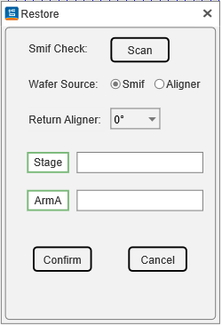 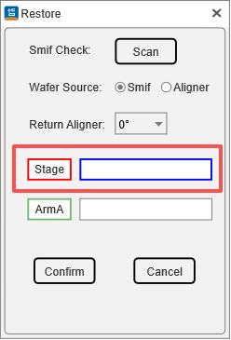

1. 选择 Wafer Source，即要 Unload 的来源（Smif、Aligner）和经过旋转台的执行角度。

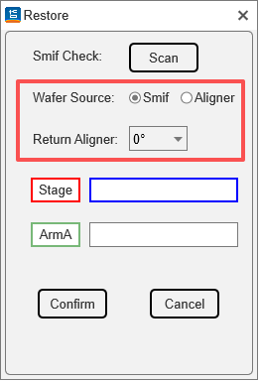

1. 若基片来源是Smif，需点击Scan检查Smif的在位情况。若基片来源是Aligner，则无需Scan。

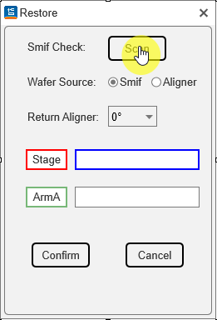

EFEM客户端日志区会同步更新Smif的Map进度。

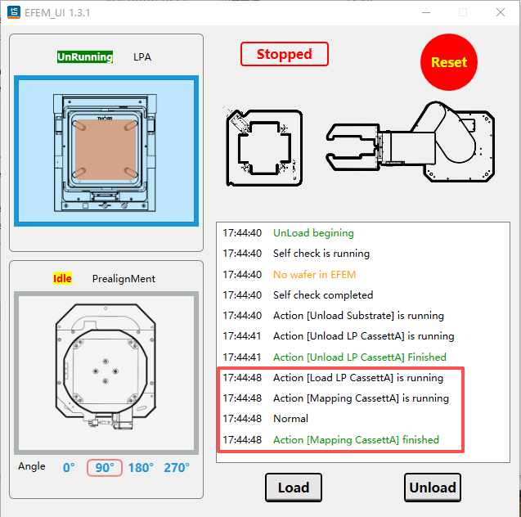

1. 点击 Stage 文本框写入掩模在位信息。Stage 后的文本框显示基片信息，完成位置信息写入。再次双击即可删除写入的信息。

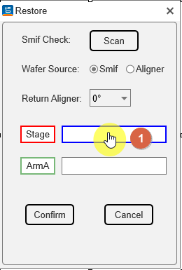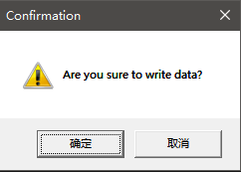

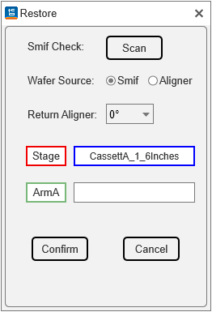

1. 当位置信息与实际情况相符时，左侧框选均变为绿色，单击[Confirm]保存提交。UI更新基片的在位信息，日志提示区显示 Restore 完成。

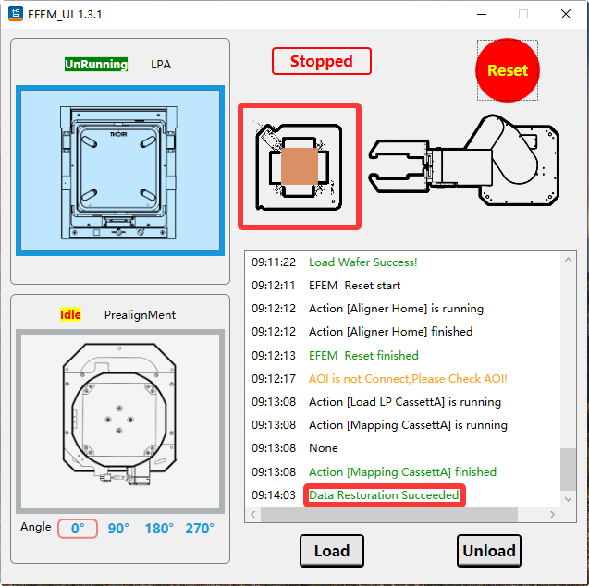

Tips：若位置信息与实际情况不符，点击[Confirm]后，系统则会进行如下提示。请检查数据是否与实际不符。

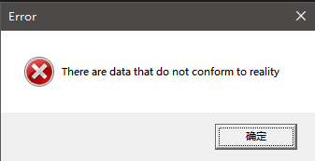

1. 确认无误后，单击[Unload]进行下片。即可下片到指定的上料盒中。若选择返回角度，在配置返回预对准的情况下，且返回角度不为0°，则下片时经过旋转平台执行返回旋转。

## 评审结果

需要修改的内容：

1. UI中Wafer Source改为Mask Source
2. 当选择Aligner为Wafer Source时，Scan按钮禁用。